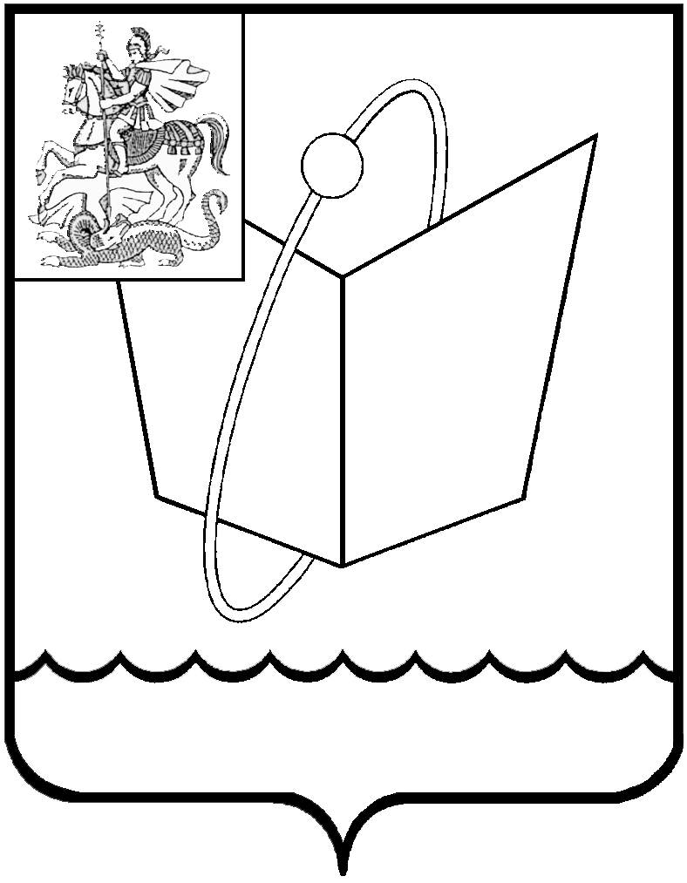
ГЛАВА ГОРОДСКОГО ОКРУГА ФРЯЗИНО
ПОСТАНОВЛЕНИЕ
от 23.03.2018 № 173

О признании утратившими силу муниципальных правовых актов

В соответствии с Уставом городского округа Фрязино Московской области
постановляю:
- Признать утратившим силу постановление Главы города от 09.02.2018 № 75 «Об утверждении административного регламента предоставления государственной услуги «Согласование местоположения границ земельных участков, являющихся смежными с земельными участками, находящимися в муниципальной собственности или государственная собственность на которые не разграничена».
- Опубликовать настоящее постановление в печатном средстве массовой информации, распространяемом на территории городского округа Фрязино Московской области, и разместить на официальном сайте городского округа Фрязино Московской области в сети Интернет.
- Контроль за выполнением настоящего постановления возложить на заместителя главы администрации – начальника управления архитектуры и строительства Илларионова В.Г.

Глава городского округа И.М. Сергеев

